Министерство образования Республики Беларусь

Учреждение образования
«Белорусский государственный университет
информатики и радиоэлектроники»

ФАКУЛЬТЕТ ИНФОРМАЦИОННЫХ ТЕХНОЛОГИЙ И УПРАВЛЕНИЯ

Кафедра интеллектуальных информационных технологий

Отчёт по лабораторной работе №1
по курсу «МРЗвИС» на тему:
«Реализация рекуррентной сети для задач прогнозирования»
Вариант 6
Выполнил студент группы 921703: | Василевский Артемий Дмитриевич
Проверил: | Бруцкий Дмитрий Сергеевич

Минск 2021
Содержание
1. Цель и задача 3
2. Описание работы 4
3. Графики 5
3.1. График зависимости ошибки размера «окна» 5
3.2. График сравнения ошибки от размера окна для разных последовательностей 5
3.3. График зависимости ошибки от количества итераций 6
4. Контрольные вопросы 7
5. Вывод 8
6. Список литературы 9
- Цель и задача
В данной лабораторной работен необходимо изучить и реализовать модель рекуррентной искусственной нейронной сети для задачи прогнозирования числовых последовательностей, заданных некоторой функцией.
Вариант 6.
Задание: Реализовать модель рекуррентной сети с цепью нейросетевых моделей долгой кратковременной памяти с логарифмической функцией активации (гиперболический арксинус) выходного сигнала на скрытом слое.

- Описание работы
В ходе работы была реализована искусственная нейронная сеть типа LSTM. Данная нейронная сеть является рекуррентной, и её общий вид выглядит следующим образом:
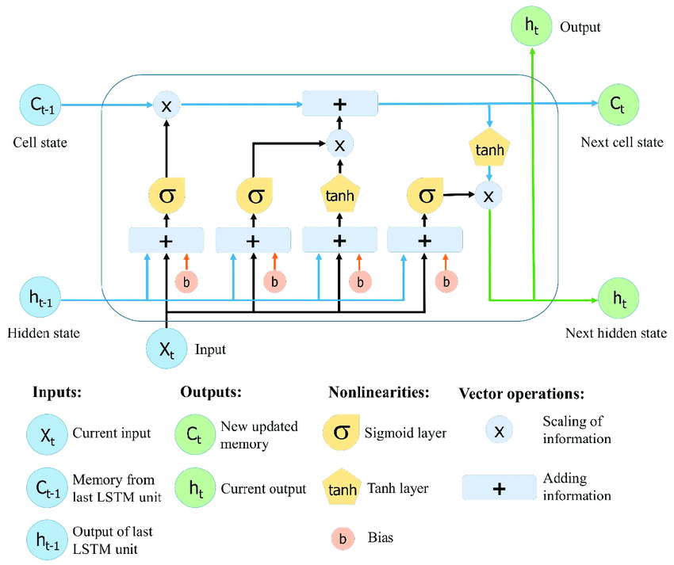
Исходя из схемы видно, что рекуррентную сеть можно представить как набор последовательно соединённых моделей.
- Графики
  - График зависимости ошибки размера «окна»

Из графика видно, что заметная разница только у скользящего окна размером 1. Остальные вариант отличаются на уровне погрешности (от 0.001 с шагом 0.001).
  - График сравнения ошибки от размера окна для разных последовательностей

  - График зависимости ошибки от количества итераций
По графику можно увидеть, что при увеличении количества итераций, ошибка снижается.
- Контрольные вопросы
- Как влияет размер скользящего окна на достигаемую ошибку?
При размере скользящего окна равном единице, ошибка максимальна. Но при дальнейшем увеличении окна, ошибка не изменяется.
- Как влияет количество контекстных нейронов на достигаемую ошибку?
В сети LSTM количество контекстных нейронов равно размеру окна. Следовательно, зависимость такая же, как в предыдущем ответе.
- Как влияет количество нейронов скрытого слоя на достигаемую ошибку?
Чем больше скрытых нейронов, тем ниже ошибка при том же количестве итераций обучения.
- Как влияет зануление контекстных нейронов на результат обучения?
Зануление контекстных нейронов ведёт к «забыванию» сетью значения с предыдущего шага, что значительно снижает точность прогнозирования.
- Какие последовательности прогнозируются точнее всего?
Лучше всего для прогнозирования подходят ряды с ограниченным количеством возможных значений. Например, последовательность из нулей и единиц, или последовательность из остатков от деления ряда натуральных чисел.
- Какие последовательности прогнозируются наименее точно?
Наибольшая ошибка была замечена на последовательность ряда Фибоначчи.
- Как отображена последовательность на область выходных значений эффекторов?
Никак не отображается. На эффекторном слое сети в результате работы появляется значение, которого не было во входной последовательности.
- Как зависит ошибка от количества итераций?
Чем больше количество итераций, тем меньше ошибка.
- Сколько образов в обучающей выборке, если при размере окна р прогнозируется 1 элемент, а последовательность имеет q элементов?
L = q-p
При этом p<q
- Вывод
В данной лабораторной работе была реализована рекуррентная искусственная нейронная сеть долгой кратковременной памяти для прогнозирования числовых последовательностей. После чего были проведены измерения при различных входных параметрах, а также построены графики и сделаны выводы.
- Список литературы
- Головко, В. А. Нейросетевые технологии обработки данных : учеб. пособие / В. А. Головко, В. В. Краснопрошин. – Минск : БГУ, 2017. – 263 с. – (Классическое университетское издание). ISBN 978-985-566-467-4.
- Методические материалы к лабораторной работе.
- Интернет-ресурс Хабр: https://habr.com/ru/post/490604/

